А.П. ОБРЯДИНА, Е.О. КОПНИНА

ООО НПО «Диагностические системы», Нижний Новгород

АВИДНОСТЬ АНТИТЕЛ В ДИАГНОСТИКЕ ИНФЕКЦИОННЫХ ЗАБОЛЕВАНИЙ

Расширение возможностей в лечении и профилактике инфекционных заболеваний нуждается в быстрой и точной диагностике. Ранняя диагностика первых случаев эпидемических инфекций позволяет своевременно провести противоэпидемические (профилактические) мероприятия. Установление первичного инфицирования возбудителями
внутриутробных инфекций играет существенную роль в предотвращении врожденных патологий.
Традиционные иммунодиагностические методы, используемые для серологической диагностики острой фазы вирусных, бактериальных и паразитарных инфекций, имеют ряд ограничений. Часто невозможно провести четкую дифференциацию между первичной инфекцией, реинфекцией или обострением инфекционного процесса, особенно при
серодиагностике инфекций с нетипичной динамикой антителообразования, когда наличие иммуноглобулинов класса М (IgM) не является достоверным и достаточным признаком для
дифференциации стадий заболевания.
Определение IgM, как показателя первичной инфекции, в ряде случаев утратило свое значение, так как было доказано, что их можно выявить в сыворотке периферической крови спустя месяцы или даже годы после наступления сероконверсии (так называемые хронические IgM). Кроме того, выявление IgM может дать ложнопозитивные результаты, например, вследствие вторичной инфекции (экзогенная реинфекция или эндогенная реактивация инфекции) [6,7]. Было показано, что специфические IgA также могут присутствовать в сыворотке периферической крови через 2-3,5 года с момента зарегистрированной сероконверсии [8].
Серологическая диагностика, основанная на определении титра специфических иммуноглобулинов класса G (IgG) может быть полезной при дифференциации активного периода болезни от перенесенной в прошлом и уже неактивной инфекции. Однако этот метод имеет ряд ограничений:
- не позволяет дифференцировать первичную и реинфекцию;
- у пациентов с реактивацией хронического процесса не всегда наблюдается достоверный рост уровня IgG;
- метод экономически невыгоден.
Для того чтобы установить точный момент инфицирования и разграничивать первичную, реинфекцию или реактивацию инфекционного процесса, в 1988г. был предложен тест на определение авидности IgG антител [10,26].
Первичный иммунный ответ на ранее не встречаемые организмом антигены начинается с продукции иммуноглобулинов класса M. Специфические IgG появляются позже. При первичном иммунном ответе они сменяют ранние антитела IgM и накапливаются в организме в больших количествах.
Под воздействием антигена происходит процесс отбора и стимуляции В-клеток, что приводит к увеличению аффинности IgG антител, низкой после первого контакта с антигеном и возрастающей в течение последующих недель или месяцев (от 1 до 7). Соматические
мутации в генах, кодирующих вариабельные участки IgG, приводят к возрастанию прочности связывания в комплементарных участках антигенов и антител. В конце первого месяца после инфицирования вариабельные участки антител становятся более специфичными по
отношению к антигену, и аффинность IgG антител возрастает. Этот процесс называют «созреванием» (от maturation – созревание) антител (Рис 1). Высокоаффинные антитела остаются в организме длительное время. За счет этих антител развивается быстрый вторичный иммунный ответ в случае повторного попадания возбудителя в организм. [22, 23].

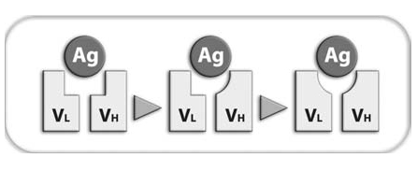
Рис. 1. Увеличение афинности антител [18]

Уровень авидности пропорционален дозе и природе антигена, а также индивидуальному уровню соматических мутаций. Низкие дозы антигена приводят к более быстрому возрастанию авидности, а высокие дозы – к более медленному. Таким образом, низкоавидные антитела продуцируются в течение первой стадии инфекции, когда содержание
антигенов обычно высокое [23].
С возрастом эффективность селекции специфических антител падает, а следовательно процесс созревания антител замедляется, этим объясняется меньшая устойчивость к инфекциям лиц старше 60 –65 лет и неэффективность вакцинации в этом возрасте [2].
В качестве примера приведем определение показателя индекса авидности (ИА) при помощи иммуноферментного анализа. Суть метода заключается в следующем. При инкубации образцов сыворотки крови с адсорбированными на планшете антигенами образуются иммунные комплексы. После промывания планшета в часть лунок добавляют
раствор, который способствует удалению "ранних" IgG, отличающихся низкой авидностью (денатурирующий агент). После внесения конъюгата контролируют его связывание с комплексом антиген-антитело с помощью раствора хромогена. Интенсивность окраски пропорциональна количеству антител в образце. После остановки ферментативной
реакции измеряют оптическое поглощение окрашенного раствора с помощью спектрофотометра. Присутствие в исследуемом образце вирусспецифических IgG антител с низкой авидностью определяется снижением интенсивности окрашивания по сравнению с лунками, обработанными раствором сравнения. (Рис.2).
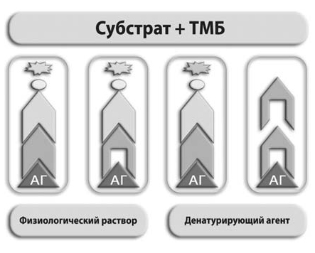
Рис.2.

В качестве денатурирующего вещества могут быть использованы диэтиламид, тиоцианат калия, глютаральдегид или мочевина.Установлено, что обработка 8М раствором мочевины является самым простым методом измерения авидности IgG [12,15,21], однако это метод
менее чувствителен, чем метод с применением диэтиламина, так как он не дает возможность определять низкоавидные антитела спустя 3 месяца после первичного инфицирования [24, 25].
Индекс авидности (ИА) антител испытуемых сывороток рассчитывают (в %) по формуле:
ИА = ОП1 х 100/ОП2
где: ОП1 — оптическая плотность в лунках с антигенами после обработки денатурирующим агентом;
ОП2 — оптическая плотность в лунках с той же сывороткой после обработки раствором сравнения.
Выявление в испытуемой сыворотке антител с индексом авидности ниже 30-50% (у разных производителей) указывает на свежую первичную инфекцию. Показатель авидности, равный или превышающий 50%, свидетельствует о наличии в сыворотке высокоавидных антител – маркеров перенесенной в прошлом инфекции. Показатель авидности антител в интервале 31-49% может свидетельствовать о поздней стадии первичной инфекции или недавно перенесенной инфекции только при условии выявления антител в высокой концентрации.
Клиническое значение определения низкоавидных антител.
Применение метода определения авидности антител представляет интерес при диагностике следующих инфекций.
Краснуха.
Краснуха является инфекцией, возбудитель которой обладает бесспорным тератогенным действием, т. е. приводит к формированию пороков развития эмбриона и плода. У беременных краснуха может протекать тяжело, легко и бессимптомно. Внутриутробное заражение плода возможно при любой форме краснушной инфекции.
Распознавание инфекции, особенно в период вспышек, больших затруднений не вызывает. Однако для точной диагностики необходимо выделение вируса, которое технически не всегда выполнимо. Лабораторная диагностика обычно заключается в определении IgG и IgM антител, в основном у беременных, так как риск рождения неполноценного или мертвого ребенка у инфицированной матери очень высок и обычно рекомендуется прерывание беременности. Однако диагностика, основанная на определении антител, может давать
ложноположительные и ложноотрицательные результаты. Так, при повторной инфекции у вакцинированных, которая может произойти в случаях низкого иммунного ответа при вакцинации, или может быть вызвана мутантными штаммами вируса, IgM антитела не образуются, возрастание титров IgG антител также наблюдается не всегда. У новорожденных с первичной инфекцией вследствие внутриутробного инфицирования, IgM антитела могут не синтезироваться в силу ряда причин/
При инфекции вирусом Эпштейна-Барр [16] и парвовирусом В-19 [14] стимуляция клонов лимфоцитов проходит по неспецифическому пути. Если происходит стимуляция клонов лимфоцитов вируса краснухи, может возникать ложноположительный антительный ответ, особенно для антител класса IgM.
Было показано, что IgM антитела могут персистировать в течение года [24] или возникать в случаях реинфекции [17], особенно у иммунодепрессивных пациентов. Кроме того, могут возникать ложноположительные результаты вследствие наличия ревматоидного фактора или подобных соединений, даже в ловушечном варианте теста.
В связи с вышеизложенным, только определение низкоавидных антител может быть диагностическим маркером первичной инфекции вирусом краснухи, что особенно важно при диагностическом обследовании беременных, когда необходимо дифференцировать первичную инфекцию от вторичной или реактивации инфекции.
Токсоплазмоз.
Известно, что проявление клинических симптомов при приобретенном токсоплазмозе имеет низкое диагностическое значение для точного определения длительности инфекционного процесса.
До настоящего времени единственными доступными серологическими тестами для определения острой фазы токсоплазмоза являлись определение IgM антител и определение IgG антител в возрастающих титрах в двух или трех образцах сывороток, что, однако,
приводит к задержке постановки диагноза [1, 7, 19]. Кроме того, у пациентов с реактивацией хронического токсоплазмоза значительный рост уровня антител IgG отмечается не всегда, особенно это касается детей и подростков с поражением глаз при врожденном токсоплазмозе.
Интерпретация результатов исследований других иммуноглобулинов также вызывает затруднения. Основной недостаток определения IgM антител – длительная персистенция в крови, в связи с чем возникают трудности в установлении окончания острой фазы
заболевания. У 40% пациентов IgM антитела выявляются в течение года с момента заражения при использовании ИФА, у 60% - при использовании высокочувствительного метода иммуноадсорбции. Также как IgM, специфические IgA присутствовали в сыворотке
периферической крови через 45 месяцев с момента зарегистрированной сероконверсии, в течение 2-летнего периода серологического наблюдения и через 8 месяцев с момента появления признаков лимфоаденопатии. С другой стороны, у определенных категорий
пациентов, например у детей, IgM антитела вообще не образуются [6,7,8].
Определение авидности IgG антител является высокоспецифичным и чувствительным методом диагностики острого первичного токсоплазмоза, что особенно важно при обследовании беременных для устранения потенциального риска появления врожденного токсоплазмоза у детей. Недавно была разработана методика измерения антиген-связывающей авидности (функциональной аффинности) IgG антител к Toxoplasma gondii, позволяющая разделить низкоаффинные антитела от высокоаффинных, которые указывают на
перенесенную в прошлом инфекцию. С помощью этой методики первичная инфекция может быть идентифицирована с использованием единственной порции сыворотки [14,21] . Инфекции, вызываемые вирусом простого герпеса, цитомегаловирусом, вирусом
Эпштейна-Барр.
Частота инфицирования новорожденных у женщин с субклинической формой простого герпеса составляет 3-5 % при хронической инфекции и доходит до 30 – 50 % при заражении во время беременности (первичная инфекция). У женщин, инфицированных вирусом Эпштейна-Барр, инфицирование плода при первичной инфекции достигает 67%, а при рецидиве – только 22%.
Инфекции, вызываемые вирусами простого герпеса, цитомегаловирусом, вирусом Эпштейна - Барр относятся к инфекциям с нетипичной динамикой антителообразования (когда наличие IgM не является достоверным и достаточным признаком для дифференциации стадий заболевания). Определение IgM антител может давать ложноотрицательные результаты, поскольку они могут вообще не образовываться, или присутствовать в количествах, трудных для определения.
Диагностика активной фазы инфекции по 4-х кратному возрастанию титра IgG также может вызывать затруднения, поскольку титр IgG антител может увеличиваться достаточно быстро (в течение 1-2 суток) после проявления симптомов заболевания [5]. Таким образом,
определение серологических маркеров при этих инфекциях не может служить специфичным тестом для дифференциации между первичной инфекцией и реактивацией.
Было показано, что для диагностики первичной инфекции целесообразно определение низкоавидных IgG антител [8,9].
Цитомегаловирусная инфекция (ЦМВИ) – самая распространенная внутриутробная инфекция и одна из наиболее частых причин невынашивания беременности. Риск внутриутробного инфицирования и характер поражения плода зависят от наличия антител у матери и срока инфицирования плода. При первичном инфицировании серонегативной беременной риск передачи плоду составляет примерно 50%.
Диагностика первичной ЦМВИ обычно основывается на определении сероконверсии, наличия высокого титра специфичных IgM или четырехкратного возрастания титра специфических IgG. В связи с тем, что момент сероконверсии и возрастание титров IgG диагностировать достаточно трудно, IgM антитела являются наиболее часто используемым маркером для диагностики острой инфекции. Однако у некоторых больных IgM антитела сохраняются длительное время, что приводит к гипердиагностике острой инфекции. Определение авидности антител IgG рассматривается как наиболее важный серологический маркер, поскольку низко- и высокоавидные антитела IgG доминируют соответственно при недавней или длительно текущей инфекции. Использование теста на авидность IgG при позитивной реакции на IgM антитела помогает подтвердить или исключить наличие
первичной ЦМВИ и в ряде случаев помогает избежать необоснованных инвазивных процедур.
На рис.3 представлена схема обследования беременных женщин на наличие ЦМВИ.

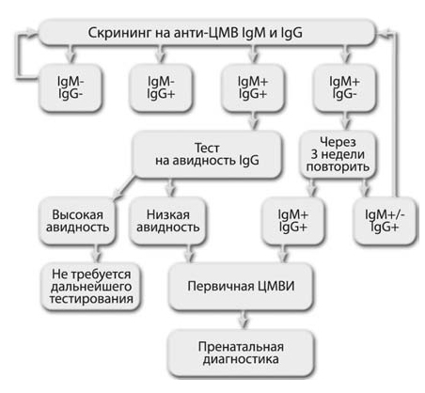
Рис.3

Вирус Эпштейна-Барр (ВЭБ) – повсеместно распространенный вирус, инфицирующий В-лимфоциты и вызывающий латентную инфекцию. Синдром, вызываемый ВЭБ, включает инфекционный мононуклеоз, а также опухоли типа карциномы, В-клеточной лимфомы.
Девяносто-девяносто пять процентов случаев инфекционного мононуклеоза связано с вирусом Эпштейна - Барр. Для заболевания характерна триада признаков: жар, боль в горле и лимфоаденопатия. Так как сходные симптомы имеют многие заболевания, лабораторное
подтверждение при диагностике инфекционного мононуклеоза имеет решающее значение.
Серологическая диагностика инфекции вирусом Эпштейна-Барр основана на определении специфических антител к нескольким антигенам, однако, не существует единого надежного теста, который бы позволял получать достоверную информацию для постановки окончательного диагноза. На ранних стадиях развития инфекции в образцах сыворотки крови пациента обнаруживаются IgM и IgG к нуклеарному антигену (VCA) (IgM-VCA и IgG-VCA). Активная фаза инфекционного мононуклеоза также характеризуется продукцией низкоавидных антител IgG к VCA и, в большинстве случаев, наличием IgG, специфичных к комплексу ранних антигенов (рис 4). IgM антитела к нуклеарному антигену могут служить индикатором острой инфекции, однако ряд авторов отмечает частое возникновение
ложноположительных реакций вследствие неспецифической реактивности.
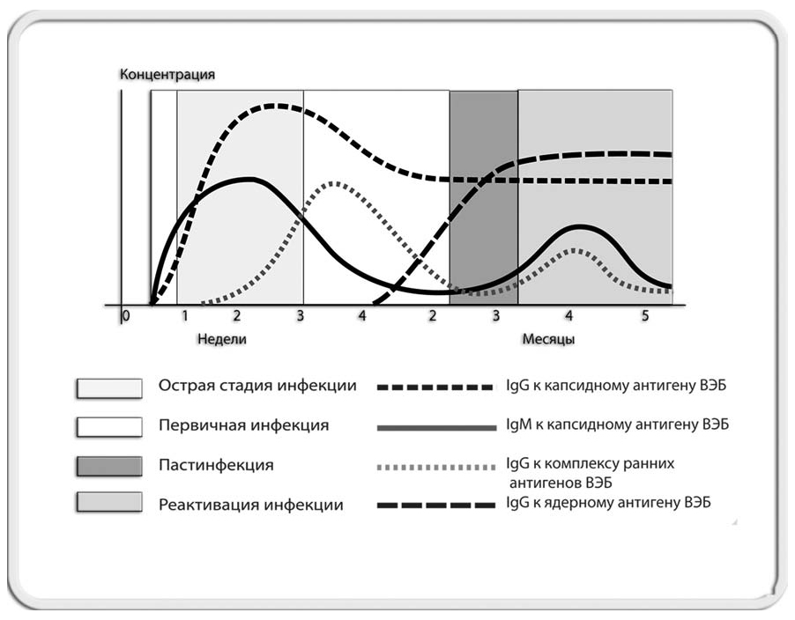

Рис. 4. Динамика серологических маркеров при инфекции,
вызываемой вирусом Эпштейна-Бар

Появление IgM анти-VCA антител может происходить с опозданием, или вообще не происходить. С другой стороны, IgM антитела к антигену VCA могут выявляться в течение нескольких месяцев после первичного инфицирования, повторно появляться при реактивации инфекции, а также при мононуклеозах иной этиологии - ЦМВ, токсоплазмоз, гепатит А, ВИЧ.
Ранние вирусспецифические IgG антитела, образующиеся при первичном инфицировании, обладают низкой авидностью, которая возрастает в течение нескольких недель или месяцев [10,13]. Эффективность определения авидности IgG к VCA антигену вируса Эпштейна-Барр была показана в исследованиях ряда авторов [3, 4, 5]. Дополнительное использование измерения авидности повышает чувствительность тестов на анти –VCА IgG и IgM c 93% до 100% [20].
Заражение вирусом простого герпеса (ВПГ) ведет к пожизненной персистенции с возможностью реактивации вируса и перекрестного заражения другим серотипом ВПГ. Преобладание хронических и бессимптомных форм течения болезни, а также возможность атипичных проявлений ставит под сомнение диагностику по внешним признакам.
Приблизительно 20% больных ВПГ-2 не имеют симптомов вообще, а 60% лиц имеют признаки, которые невозможно диагностировать и которые не принимаются врачом и самими больными за герпес (нетипичные проявления) [2]. Обе эти группы имеют риск заразить своих
партнеров. Специфические IgM не могут быть использованы в качестве достоверного маркера для диагностики острой и, особенно, первичной инфекции, так как IgM к ВПГ могут образовываться как при первичном инфицировании, так и при реинфекции и реактивации вируса, но в то же время они способны вырабатываться в достаточном для диагностики
количестве только у 30% людей. Единственным способом, позволяющим сразу и достоверно диагносцировать первичную инфекцию, является определение индекса авидности специфических антител.
Вирусный гепатит С.
Единственным достоверным фактором подтверждения первичной инфекции ВГС является сероконверсия. Японскими исследователями было установлено, что индекс авидности IgG при первичной ВГС- инфекции имеет низкие значения и возрастает с течением времени, что подтверждает целесообразность использования определения авидности IgG антител для дифференциальной диагностики первичной инфекции от хронической или перенесенного гепатита С [11].
Таким образом, при первичной (недавней) инфекции IgG имеют низкую авидность. С течением времени (после перенесенной инфекции или в случае обострения (реактивации) инфекции), авидность антител повышается. Определение авидности может использоваться для выявления первичной инфекции при отсутствии или низких количествах IgM, а также для диагностики перенесенной инфекции с длительным персистированием IgM. Тест на авидность прост в исполнении, доступен для большинства иммунологических лабораторий и в ряде стран является рутинной диагностической процедурой. Использование теста на авидность специфических IgG при краснухе, цитомегаловирусной инфекции, токсоплазмозе, инфекций вирусами Эпштейна-Барр, простого герпеса, гепатита С совместно с традиционными серологическими методами дает возможность установления момента первичного инфицирования с использованием одного образца сыворотки.

ЛИТЕРАТУРА
1. Ades A.E. Evaluating the sensitivity and predictive value of test recent infection; toxoplasmosis in pregnancy // Epidemiol.Infect.- 1991.-V.107.-P.527-535.
2. Ashley R.L., Wald A. Genital herpes: review of the epidemic and potential use of type-specific serology. // Clinical Microbiology Reviews. -1999. - Vol.12, No. 1. - P. 1-8.
3. De Ory F., Antonaya J., Fernandes V., Echevarria J.M. Application of lowavidity immynoglobulin G studies to diagnosis of Epstein-Barr virus infection mononucleosis // J.Clin.Microbiol.- 1993.-V.31.-P.1669-1671.
6. De Ory F., Casa I., Dominga C.J., Echevarria J.M. Application of fluoroimmunoassay to identification of low avidity specific IgG against pathogenic human viruses and Toxoplasma gondii // Clin.Diag.Virol. –1995.- V.-3.-P.323-325.
4. Gray J.J., Wreghitt T.C. Immunoglobulin G avidity in Epstein-Barr virus infections in transplant recipients // Serodiagn.Immunother.Infect.Dis.- 1989.-V.3.-P.389-393.
5. Gray J.J., Caldwell J., Sillis M. The rapid serological diagnosis of infections mononucleosis // J.Infect.- 1992.-V.25.-P.39-46.
6. Gutieerrez J., De la Higuera A., Maroto M.C. A comparative study between the determination of immunoglobulin A and immunoglobulin M in acute toxoplasmosis // Rev.Invest.Clin.-1993.-V.45.-P.585-588.
7. Gutierrez J., Rodriguez M., Maroto M.C., Piedrola G. Reliability of four methods for diagnosis of acute infection by Epstein-Barr virus //J.Clin.Lab.Anal.in press.- 1996.
8. Gutierrez J., Rodriguez M., Maroto M.C., Piedrola G., Peiron J. Behaviour of IgG antibody avidity for the antigen of IgA in the active cytomegalovirus, Epstein-Barr virus, herpes simplex virus and human herpes-6 infections.
Adaptation of commercial test // J.Infect.in press.- 1997.
9. Hedman K., Lappalainen M., Soderlund M., Hedman L. Avidity of IgG in serum diagnosis of infection diseases // Rev.Med.Microbiol.-1993.-V.4.- P.123-129.
10. Inouye S., Hasegava A., Matsuno S., Katwo S. Changes in antibody avidity after virus infections: detection by an immunosorbent assay in which a mild protein-denaturing agent is employed // J.Clin.Microbiol.- 1984.-V.20.-
P.525-529.
11. Kanno A., Kazuyama Y. Immunoglobulin G Antibody Avidity Assay for Serodiagnosis of Hepatitis C Virus Infection // J.Med.Virol.-2002.-V.68.-P.229-233.
12. Kawana T., Kawagoe K., Takizawa J.T., Cheng T., Kawaguchi T.,Sakamoto S. Clinical and virologic studies on female genital herpes //Obset.Gynecol.-1982.-V.60.-P.456-461.
13. Kurtz J.B., Anderson M.J. Cross-reaction in rubella and parvovirus specific IgM test // Lancet.- 1985.- P.1356.
14. Lappalainen M., Koskela P., Koskinlemi M., Ammala P., Hiilesmaa V.,Teramo K., Raivio K.O., Remington J.S., Hedman K. Toxoplasmosis acquired during pregnancy; improvement in serodiagnosis based on avidity of IgG //
J.Infect.Dis.- 1993.-V.167.-P.691-697.
15. Meurman O., Waris M., Heedman K. Immunoglobulin G antibody avidity in patient with respiratory syntycial infection // J.Clin. Microbiol.-1992.-V.30.- P.1479-1484.
16. Morgan-Capner P., Tedder R.S., Mace J.E. Rubella specific IgM reactivity in serum from cases of infection mononucleosis // J.Hyg.Camb.- 1983.-V.90.-P.407-413.
17. Morgan-Carper P. Does rubella reinfection matter? // Public Health Virology,12 reports.- 1986.- P.50-62.
18. Pini A., Viti F., Santucci A., Carnemolla B., Zardi L., Neri P., Neri D. Design and use of a phage display library. Human antibodies with subnanomolar affinity against a marker of angiogenesis eluted from a twodimensional
gel // J.Biol.Chem..-1998.-Aug 21;273(34).-P.21769-76.
19. Remington J.S., Desmonts G. Toxoplasmosis // Infectious Diseases of Foetus and Newborn Infant.- 1990.- P.98-195. 20. Robertson P., Beynon S., Whybin R., Brennan C., Vollmer-Conna U., Hickie I., Lloyd A. Measurement of EBV-IgG Anti-VCA Aids the Early and reliable Diagnosis of Primary EBV Infection // // J.Med.Virol.- 2003.-V.70.-
P.617-623.
21. Schoub B.D., Blackburn N.K., Jonson S., McAnerney J.M., Miller B. Low antibody avidity in elderly chickenpox patients // J.Med.Virol.- 1992.-V.37.-P.113-115.
22. Steele E.J. Somatic hypermutation in V-region // CRS Press.-1990. 31.Thomas H.I.J., Morgan-Capner P. The use of antibody avidity measurements for the diagnosis of Rubella // Rev.Med.Virol.-1991.- V.1.-P.41-50.
23.Thomas H.I.J., Morgan-Capner P., Enders G., O’Shea S., Calicott D., Best J.M. Persistent of specific IgM and low avidity specific IgG, following primary rubella // J.Virol.Meth.- 1992.-V.339.-P.149-155.
24. Thomas H.I.J., Morgan-Capner P., Cradeck-Waatson J.E.,Enders G., Best J.M., O’Shea S. Slow maturation of IgG avidity and persistence of specific IgM in congenital rubella; implications for diagnosis and immunopathology // J.Med.Virol.- 1993.-V.41.-p.196-200.
25. Ward K.N., Gray J.J., Joslin E., Sheldon M.J. Avidity of IgG antibodies to human herpes virus-6 distinguishes primary from recurrent infection in organ transplantat recipient and excludes cross-reactivity with other herpes virus //
J.Med.Viro.- 1995.-V.39.-P.44-49.
26.Ynouve S., Hasegava A., Matsuno S., Katow S. Changes in antibody avidity after virus infection: detection by an immunosorbent assay in which a mild protein-denaturing agent is employed // J.Clin.Microbiol.-1984.-V.20.-
P.525-529.

Опубликовано: «Медлайн Экспресс» -2006, №1-С.64-68

